VORLAGE FÜR DEN PLAN FÜR KLEINE UNTERNEHMEN

GESCHÄFTSPLAN
FIRMENNAME

TERMIN VORBEREITET
00/00/0000

KONTAKT

Name des Ansprechpartners
Kontakt-E-Mail-Adresse
Telefonnummer

Straße und Hausnummer
Stadt, Bundesland und Postleitzahl

webaddress.com

INHALTSVERZEICHNIS
1.ZUSAMMENFASSUNG3
2.FINANZIELLE HIGHLIGHTS4
3.FINANZIERUNGSBEDARF4
4.UNTERNEHMENSHINTERGRUND5
4.1ÜBERSICHT5
4.2TEAM6
4.2.1MANAGEMENT-TEAM6
4.2.2RAT7
5.MARKTANALYSE8
5.1PROBLEM & LÖSUNG8
5.1.1DAS PROBLEM8
5.1.2UNSERE LÖSUNG8
5.2TARGET-MARKT9
5.2.1MARKTGRÖßE9
5.2.2SEGMENT 19
5.2.3SEGMENT 29
5.3WETTBEWERB10
5.3.1AKTUELLE ALTERNATIVEN, DIE ZIELKÄUFER VERWENDEN10
5.3.2UNSERE WETTBEWERBSVORTEILE10
6.AUSFÜHRUNG11
6.1PRODUKT - ODER DIENSTLEISTUNGSANGEBOTE11
6.1.1PRODUKT ODER DIENSTLEISTUNG11
6.2VERKAUFS - UND MARKETINGPLAN12
6.2.1MARKETINGPLAN12
6.2.2VERKAUFSPLAN13
6.3OPERATIONEN14
6.3.1STANDORTE UND EINRICHTUNGEN14
6.3.2TECHNOLOGIE FÜR DEN GESCHÄFTSBETRIEB14
6.3.3 FÜR DEN GESCHÄFTSBETRIEB ERFORDERLICHE AUSRÜSTUNG UND WERKZEUGE15
6.4MEILENSTEINE & METRIKEN16
6.4.1MEILENSTEINE16
6.4.2KEY-LEISTUNGSKENNZAHLEN16
7.FINANZPLAN17
7.1PROGNOSEN17
7.1.1SCHLÜSSELANNAHMEN17
7.1.2 WIEDERHOLUNGSPROGNOSE18
7.1.3EXPENSE-PROGNOSE18
7.1.4PROGNOSE FÜR DEN NETTOGEWINN (ODER -VERLUST) 19
7.2FINANZIERUNG20
7.2.1FINANZIERUNGSQUELLEN20
7.2.2VERWENDUNG DER MITTEL20
7.3FINANZAUSWEISE21
7.3.1PROFIT & VERLUST21
7.3.2BILANZ22
7.3.3ASH-FLOW-ERKLÄRUNG23
8.ANLAGE24

ZUSAMMENFASSUNG
Schreiben Sie diesen Abschnitt zuletzt und fassen Sie alle wichtigen Punkte in Ihrem Businessplan auf weniger als zwei Seiten zusammen. Dies ist Ihre Gelegenheit, die Aufmerksamkeit Ihres Lesers zu erregen und Buy-In zu gewinnen.

finanzielle Highlights
Hinweis: Fügen Sie hier ein Diagramm mit Ihren wichtigsten Finanzdaten ein. Tools wie Smartsheet können automatisch Diagramme und Updates mit Echtzeitänderungen erstellen.

Finanzierungsbedarf
Falls zutreffend
Wenn Sie Geld für Ihr Unternehmen sammeln möchten, fügen Sie eine kurze Zusammenfassung der Elemente hinzu, für die Sie eine Finanzierung benötigen.

UNTERNEHMENSHINTERGRUND

ÜBERBLICK
Geben Sie eine Beschreibung der Gesamtnatur Ihres Unternehmens und der Branche, in der es tätig ist. Fügen Sie Details wie Branchentrends, Demografie sowie staatliche und wirtschaftliche Einflüsse hinzu.

MANNSCHAFT

GESCHÄFTSFÜHRUNG
Beschreiben Sie den Namen, die Rolle und die relevante Erfahrung jedes wichtigen Teammitglieds.

BEIRAT
Bei Bedarf

MARKTANALYSE

PROBLEM & LÖSUNG

DAS PROBLEM

UNSERE LÖSUNG

ZIELMARKT

MARKTGRÖßE

SEGMENT 1

SEGMENT 2
Fügen Sie ggf. so viele Segmente wie nötig hinzu.

WETTBEWERB

AKTUELLE ALTERNATIVEN, DIE ZIELKÄUFER NUTZEN

UNSERE WETTBEWERBSVORTEILE

AUSFÜHRUNG

PRODUKT- ODER DIENSTLEISTUNGSANGEBOTE

PRODUKT ODER DIENSTLEISTUNG
Beschreiben Sie das Produkt oder die Dienstleistung, die Sie anbieten, wie es dem Käufer zugute kommt und sein Alleinstellungsmerkmal.

VERTRIEBS- UND MARKETINGPLAN

MARKETINGPLAN
Beschreiben Sie hier Ihre Marketingziele und -strategie, einschließlich Kosten, Ziele und Aktionsplan.

VERKAUFSPLAN
Beschreiben Sie, wie Sie Folgendes vorhaben: Leads pflegen; Interessenten in Kunden umzuwandeln; und erhöhen den Lifetime Value eines Kunden.

TRANSAKTIONEN

STANDORTE & EINRICHTUNGEN

TECHNOLOGIE, DIE FÜR DEN GESCHÄFTSBETRIEB VERWENDET WIRD

AUSRÜSTUNG UND WERKZEUGE, DIE FÜR DEN GESCHÄFTSBETRIEB BENÖTIGT WERDEN

MEILENSTEINE & METRIKEN

MEILENSTEINE
MEILENSTEIN | BESCHREIBUNG | FERTIGSTELLUNGSTERMIN

WICHTIGE LEISTUNGSKENNZAHLEN
AKTIVITÄT | BESCHREIBUNG | SCHLÜSSELMETRIK

FINANZPLAN

PROGNOSEN

WESENTLICHE ANNAHMEN
Geben Sie einen Einblick, wie Sie auf die Werte in Ihren Finanzprognosen gekommen sind (z. B. vergangene Performance, Marktforschung). Beschreiben Sie das Wachstum, das Sie annehmen, und den Gewinn, den Sie als Ergebnis dieses Wachstums erwarten.

UMSATZPROGNOSE
Fügen Sie ein Diagramm hinzu, das Ihren prognostizierten Umsatz anzeigt.

AUFWANDSPROGNOSE
Fügen Sie ein Diagramm hinzu, das Ihre prognostizierten Ausgaben anzeigt.

PROGNOSE DES NETTOGEWINNS (ODER -VERLUSTS)
Fügen Sie ein Diagramm hinzu, das Ihren prognostizierten Nettogewinn oder -verlust anzeigt.

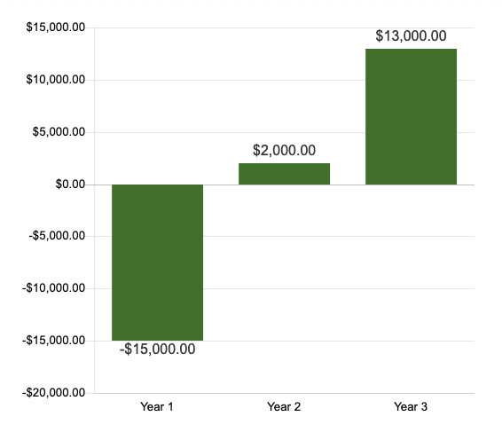

FINANZIERUNG

FINANZIERUNGSQUELLEN

VERWENDUNG DER MITTEL

FINANZAUSWEISE

GEWINN & VERLUST

BILANZ

KAPITALFLUSSRECHNUNG

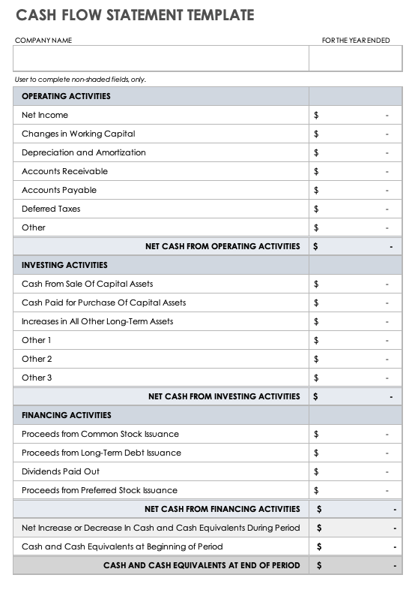

ANHANG

Dieser Abschnitt enthält Daten, die die Informationen, die Sie in Ihrem Geschäftsplan freigegeben haben, sichern und unterstützen. Die Informationen, die Sie in diesem Abschnitt angeben, können detaillierte Marktforschung, eine Wettbewerbsanalyse, relevante Daten über Ihre Produkt- und Dienstleistungsangebote sowie alle anderen Informationen umfassen, die dazu beitragen, die Zustimmung von Investoren und Stakeholdern zu gewinnen.

VERZICHTSERKLÄRUNG

Alle Artikel, Vorlagen oder Informationen, die von Smartsheet auf der Website bereitgestellt werden, dienen nur als Referenz. Obwohl wir uns bemühen, die Informationen auf dem neuesten Stand und korrekt zu halten, geben wir keine Zusicherungen oder Gewährleistungen jeglicher Art, weder ausdrücklich noch stillschweigend, über die Vollständigkeit, Genauigkeit, Zuverlässigkeit, Eignung oder Verfügbarkeit in Bezug auf die Website oder die auf der Website enthaltenen Informationen, Artikel, Vorlagen oder zugehörigen Grafiken. Jegliches Vertrauen, das Sie auf solche Informationen setzen, erfolgt daher ausschließlich auf Ihr eigenes Risiko.

